Міністерство освіти і науки України

Департамент освіти і науки Полтавської обласної військової адміністрації

Полтавське територіальне відділення МАН України

Наукове товариство учнів «Мала академія наук»

Відділення математики

Секція: прикладна математика

ВІЗУАЛІЗАЦІЯ ЧОТИРИВИМІРНИХ ФІГУР У ТРИВИМІРНОМУ ПРОСТОРІ

Роботу виконав:

Юшко Богдан Володимирович,

учень 9-М класу Ліцею №17 «Інтелект»

Полтавської міської ради

Науковий керівник: Клітна

Євгенія Павлівна, учитель

математики, спеціаліст вищої

категорії, старший вчитель

Ліцею №17 «Інтелект»

Полтавської міської ради

Полтава – 2022

**АНОТАЦІЯ**

Пізнати невідоме

Дослідницьку роботу присвячено **дослідженню методів візуалізації чотиривимірних фігур у тривимірному просторі.** Дослідження даної теми є перспективним: як показали останні теорії будови всесвіту, наш всесвіт може виходити далеко за межі нашого сприйняття, а тому для його більш масштабного дослідження слід зрозуміти природу багатовимірних фігур(до таких теорій належить теорія струн[1]) .

Досліджено будову простих чотиривимірних геометричних фігур як множину точок в чотиривимірному евклідовому просторі(з декартовою системою координат).

Досліджено можливість тривимірного спостерігача споглядати багатовимірні об’єкти[2, c.3-5].

Досліджено доцільність використання комп’ютерної графіки для візуалізації чотиривимірних геометричних фігур.

Обрано спосіб рендеринга (правильного відображення на пласкому екрані багатовимірних об’єктів), який є найдоцільнішим.

Досліджені проєкції чотиривимірних фігур на тривимірну площину.

Ключові слова: багатовимірна геометрія, евклідовий чотиривимірний простір, комп’ютерна графіка.

**ЗМІСТ**

**ПЕРЕЛІК УМОВНИХ ПОЗНАЧЕНЬ** 4

**ВСТУП** 5

**РОЗДІЛ 1. ЗАГАЛЬНЕ ПРЕДСТАВЛЕННЯ ЧОТИРИВИМІРНИХ ГЕОМЕТРИЧНИХ ТІЛ У ЧОТИРИВИМІРНОМУ ЕВКЛІДОВОМУ ПРОСТОРІ** 6

1.1 Вступ до розділу 6

1.2 Квадрат, куб та тесеракт 6

1.3 Правильні трикутник, тетраедр та пентахор 9

1.4 Круг, куля та гіперкуля 11

1.5 Багатовимірний циліндр 13

**РОЗДІЛ 2. ТРИВИМІРНИЙ СПОСТЕРІГАЧ У ЧОТИРИВИМІРНОМУ ПРОСТОРІ. ПРОЄКЦІЇ ЧОТИРИВИМІРНИХ ФІГУР** 15

2.1 Роль спостерігача в геометрії 15

2.2 Механізм проєкції чотиривимірних фігур 17

2.3 Проєкція тесеракта 18

2.4 Проєкція пентахора 18

2.5 Проблема проєкції гіперкулі 19

2.6 Проєкції кубіндра, сферіндра, дуоциліндра 19

**РОЗДІЛ 3. ВИКОРИСТАННЯ КОМП’ЮТЕРНОЇ ГРАФІКИ ДЛЯ ВІЗУАЛІЗАЦІЇ ЧОТИРИВИМІРНИХ ФІГУР** 22

**3.1 Механізм проєкції чотиривимірних фігур на тривимірну площину** 22

3.2 Реалізація комп’ютерної програми програми-проєктувальниці чотиривимірних фігур 23

**ВИСНОВКИ** 25

**СПИСОК ВИКОРИСТАНИХ ДЖЕРЕЛ** 26

# **ПЕРЕЛІК УМОВНИХ ПОЗНАЧЕНЬ**

**Евклідів простір** – скінченновимірний дійсний векторний простір зі скалярним добутком. Такий простір є канонічним для геометрії. Будь-який простір, який не відповідає даному є неевклідовим. Прикладом таких просторів є нескінченновимірний, гіперболічний, сферичний. У даній роботі коли буде йтись про евклідів простір, то системою координат у такому просторі буде обрана декартова(прямокутна).

**Багатовимірна фігура(тіло, об’єкт)** – це така фігура, положення кожної точки якої можна описати n-ма координатами(n є Z, n ≥0).

**Гіперплощина** – простір, який має розмірність на одиницю меншу, ніж даний. Гіперплощиною тривимірного простору є двовимірна площина, яка є об’єктом вивчення планіметрії. Гіперплощина чотиривимірного простору – тривимірна площина, яка є об’єктом вивчення стереометрії.

**Нульвимірний простір** – простір, що складається лише з початку координат.

**Точка** – геометрична фігура, яка не має розміру і є єдиною фігурою у нульвимірному просторі.

**Проєкція –** це зображення n-вимірної фігури в гіперплощині.

**Рей марчінг(анг. ray marching)** – вид рендерингу багатовимірних об’єктів у комп’ютерній графіці, який полягає у тому, що для проекції n-вимірного об’єкту на екран використовується формула відстані до об’єкта замість перетину променя з ним[4].

# **ВСТУП**

**Актуальність теми роботи**. На перший погляд, досліджувана тема не є загальновідомою і всебічно розвиненою через її складність, а проте вона є доволі перспективною у зв’язку з теоретичною можливістю такої складної будови нашого всесвіту, що він має значно більше вимірів, ніж ми здатні сприйняти. До того ж, багатовимірні структури даних є зручними у використанні, але складними у візуалізації. Це дослідження є ключовим у вирішенні даної проблеми.

**Мета** даного дослідження полягає в тому, щоб дослідити способи представлення чотиривимірних геометричних тіл у тривимірному просторі та їх особливості.

**Об’єктом дослідження** є чотиривимірний евклідів простір.

**Предметом дослідження** є способи представлення чотиривимірних фігур як геометричне місце точок, а також можливість їх репрезентації в такому просторі, в якому положення кожної точки можна задати лише трьома координатами в прямокутній системі.

**Методи дослідження.** Ми використали різні методи дослідження: теоретичний, експериментальний, спостереження.

**Джерельна база дослідження**. Дослідження ґрунтується на аналізі математичних аксіом та визначень; спостережень та теорій, утворених з використанням зовнішніх джерел.

**Наукова новизна** цього дослідженняполягає в тому, що воно має унікальне поєднання різних аспектів проблеми.

**Теоретична цінність роботи** полягає в наявності оригінального дослідницького матеріалу за напрямом проведеного дослідження*.*

**Структура роботи.** Робота складається з дванадцяти листів друкованого тексту і налічує чотири використаних джерела.

# **РОЗДІЛ 1. ЗАГАЛЬНЕ ПРЕДСТАВЛЕННЯ ЧОТИРИВИМІРНИХ ГЕОМЕТРИЧНИХ ТІЛ У ЧОТИРИВИМІРНОМУ ЕВКЛІДОВОМУ ПРОСТОРІ**

## **1.1 Вступ до розділу**

Для легшого представлення чотиривимірних тіл у чотиривимірному просторі(наш мозок нездатний уявити їх так само, як тривимірні) ми порівняємо те, як можна розкласти двовимірні, тривимірні тіло, а потім чотиривимірні тіла. Коли буде йтись про те, що ми «розрізали(розклали)» фігуру, це означатиме, що ми розглядатимемо багато перетинів об’єкта з гіперплощиною, тобто ми неначе «скануватимемо» його гіперплощиною. Наприклад, якщо будемо рухати двовимірну площину відносно куба, щоразу отримуватимемо його унікальний двовимірний зріз, а якщо будемо рухати наш тривимірний світ у чотиривимірному просторі відносно деякого гіперкуба, також щоразу будемо отримувати унікальні його зрізи.

## **1.2 Квадрат, куб та тесеракт**

*Квадрат* є множиною усіх точок у двовимірному евклідовому просторі, обмежених простою замкненою ламаною, яка містить чотири рівні за довжиною ланки, кут між якими становить 90°. Оскільки квадрат є двовимірною фігурою, то його аналогом у гіперплощині є відрізок, до того ж квадрат можна розкласти на безліч паралельних відрізків, тобто квадрат – декартів добуток двох відрізків(рис. 1.1).



Рис. 1.1. Через квадрат проходить відрізок. На рисунку зображено кілька можливих перетинів відрізка та квадрата(відрізок паралельний осі OY)і рухається по осі OX. Перетини зобразили різними кольорами для зручності).

*Куб* є множиною точок у тривимірному евклідовому просторі, обмежених замкненою двовимірною поверхнею, яка складається із шести рівних квадратів(сторін), які мають спільні точки перетину – грані,

при цьому ці сторони перетинаються під кутом 90°. Так само як і квадрат, куб можна розкласти. Звідси виходить, що куб – декартів добуток квадрата та відрізка(рис. 1.2).

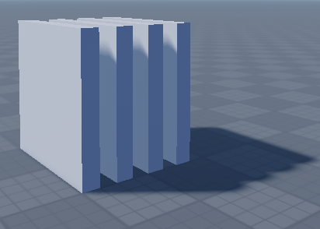

Рис. 1.2. Під час проходження по осі OZ через куб площини, яка паралельна осі OY кожен зріз куба буде квадратом.

Тоді *тесеракт* є множиною усіх точок у чотиривимірному евклідовому просторі, які обмежені замкненою тривимірною поверхнею, яка складається із семи кубів(комірок); множиною точок перетину комірок є їхні сторони(сторони тесеракта), або ж тесеракт – декартів добуток куба та відрізка. Під час проходження по осі OW через тесеракт тривимірної площини, яка паралельна осі OY кожен зріз тесеракта буде кубом.

Для узагальнення нижче наведено таблицю (1.1):

|  |  |  |  |  |
| --- | --- | --- | --- | --- |
| Фігура | Вершин | Граней | Сторін | Комірок |
| Точка | 1 |  |  |  |
| Відрізок | 2 | 1 |  |  |
| Квадрат | 4 | 4 |  |  |
| Куб | 8 | 12 | 6 |  |
| Тесеракт | 16 | 32 | 24 | 7 |

*Таблиця* 1.1. порівняння кількості вершин, граней, сторін, комірок у точки, відрізка, куба, тесеракта.

## **1.3 Правильні трикутник, тетраедр та пентахор**

*Правильний(рівносторонній) трикутник* є множиною усіх точок у двовимірному евклідовому просторі, обмежених простою замкненою ламаною, яка містить три рівні за довжиною ланки, кут між якими становить 60°. Оскільки правильний трикутник є двовимірною фігурою, то його аналогом в гіперплощині є відрізок. Для того, щоб утворити відрізок, треба з точки в нульвимірному просторі витягнути ще одну в одновимірний. Для того, щоб утворити рівносторонній трикутник, треба з центра відрізка в одновимірному просторі витягнути точку в двовимірний простір(рис. 1.3).

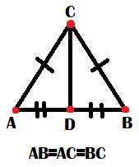

Рис. 1.3. Рівносторонній трикутник отримали витягнувши з центра відрізка АВ (т. D) точку С у тривимірний простір. Якщо «сканувати» його одновимірною площиною так само як квадрат, то кожен зріз заповненого правильного трикутника буде відрізком, довжина якого більша за довжину попереднього.

*Правильний тетраедр* є множиною точок у тривимірному евклідовому просторі, обмежених замкненою поверхнею, яка складається із чотирьох рівних правильних трикутників(сторін), що мають спільні точки перетину – грані. Такий *тетраедр* можна отримати, витягнувши з центру рівностороннього трикутника в двовимірному просторі одну точку в тривимірний простір(рис. 1.4).

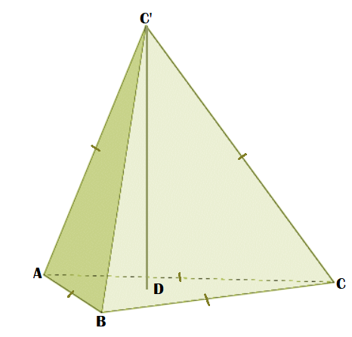

Рис. 1.4. Правильний тетраедр ABCC' отримали витягнувши в двовимірному евклідовому просторі точку C’ з центру рівностороннього трикутника ABC(т. D) у тривимірний простір. Якщо «сканувати» правильний тетраедр так само як куб, то кожен зріз буде правильним трикутником, площа якого буде більшою за площу попереднього.

*Правильний пентахор* є множиною усіх точок в евклідовому чотиривимірному просторі, які обмежені замкненою тривимірною поверхнею, що складається із п’яти комірок. Такий *пентахор* можна отримати, витягнувши із центру правильного тетраедру в тривимірному евклідовому просторі точку в четвертий вимір. Якщо «сканувати» правильний пентахор так само як тесеракт, то кожен зріз буде правильним тетраедром, об’єм якого буде більшим за об’єм попереднього.

Для узагальнення нижче наведено таблицю(1.2):

|  |  |  |  |  |
| --- | --- | --- | --- | --- |
| Фігура | Вершин | Граней | Сторін | Комірок |
| Точка | 1 |  |  |  |
| Відрізок | 2 | 1 |  |  |
| Рівносторонній трикутник | 3 | 3 |  |  |
| Правильний тетраедр | 4 | 6 | 4 |  |
| Правильний пентахор | 5 | 9 | 12 | 5 |

*Таблиця* 1.2. порівняння кількості вершин, граней, сторін, комірок у точки, відрізка, рівностороннього трикутника, правильного тетраедра та правильного пентахора.

## **1.4 Круг, куля та гіперкуля**

*Круг, куля та гіперкуля* є множиною усі точок у дво-, три- та чотиривимірному просторі з декартовою системою координат, обмежених одно-, дво- та тривимірною поверхнею, яку називають колом, сферою та гіперсферою. Знаючи, що колом(сферою) називають геометричне місце точок, розташованих на однаковій відстані від центра кола, можемо вивести формулу знаходження належності точки кругу:

Рівняння кола: ${(x-a)}^{2}+{(y-b)}^{2}=R^{2}$

Звідси, рівняння круга: ${(x-a)}^{2}+{(y-b)}^{2} ≤R^{2}$, звідки:

$$y ≤ \sqrt{R^{2}- {\left(x-a\right)}^{2}+2yb-b^{2}}$$

Отже, ми отримали формулу залежності ординати будь-якої точки круга від її абсциси: за умови співпадіння центра кола з початком координат, чим більший |x|, тим менший |y| (рис. 1.5).

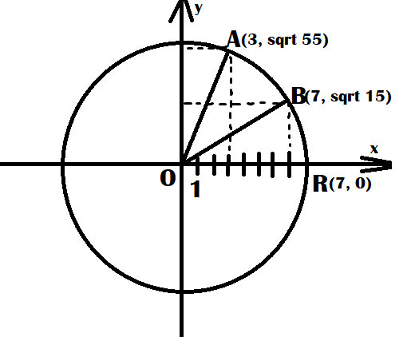

Рис 1.5. На графіку коло розташували так, що центр кола співпадає з початком координат(якщо у якійсь системі центр не співпадає з початком координат, для кола можна ввести локальну систему).

На графіку позначено дві точки – А($3; \sqrt{55}$) та

B( $7; \sqrt{15}$). Ці точки є кінцями відрізків та належать колові з центром О та радіусами OR=OA=OB=7. При цьому твердження «чим більший |x|, тим менший |y|» виявляється правильним:

$$\left\{\begin{aligned}\left|7\right|>|3| \\ \sqrt{55}< \sqrt{15}\end{aligned}\right.$$

Отже, круг можна розрізати на безліч паралельних відрізків, кінцями яких будуть точки кола. За умови, що x=R, y=0, оскільки $R_{y}= \sqrt{R^{2}- R^{2}}=0.$

Аналогічно можна «розрізати» і кулю – на безліч кругів, як на рис. 1.6.

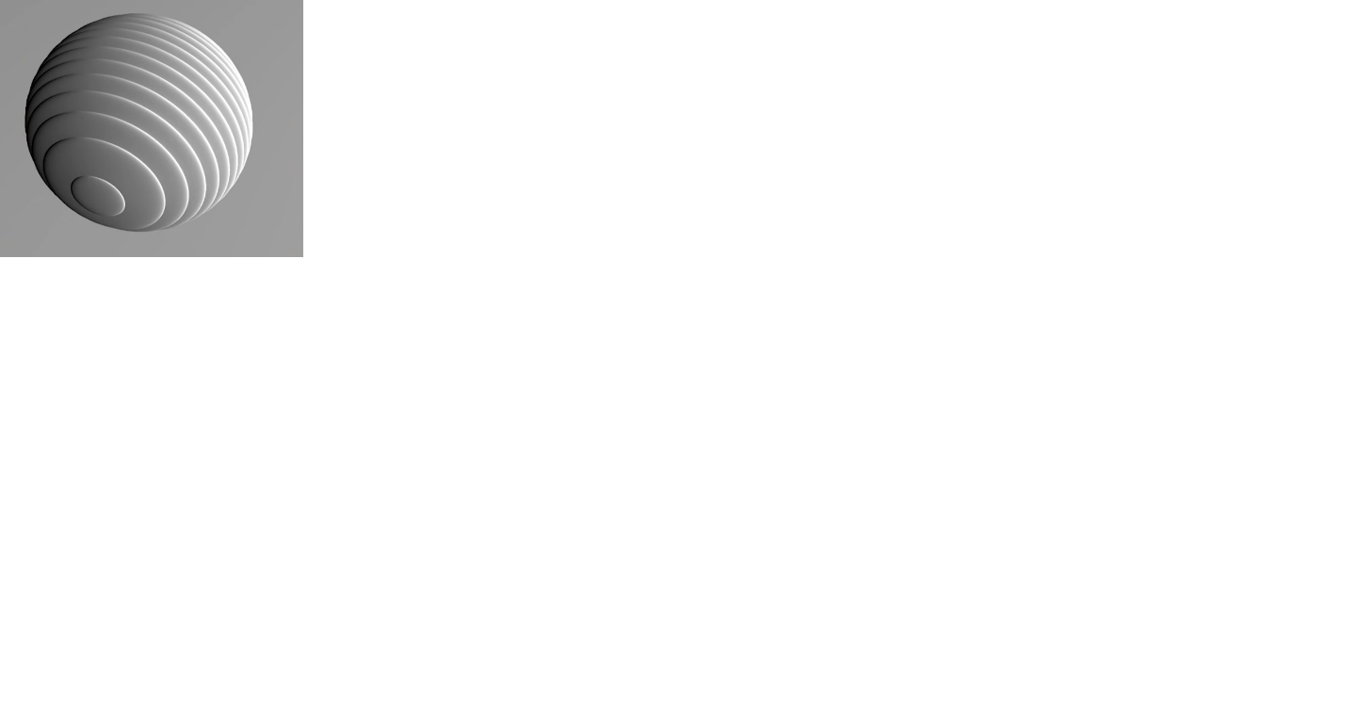

Рис. 1.6. Якщо кулю «сканувати» так само як куб, то кожен зріз буде кругом, радіус якого залежить від відстані до центра кулі.

Можна отримати аналогічну залежність і для кулі:

$r= \sqrt{R^{2}-{(z-c)}^{2}}$, де r – радіус круга, що належить даній кулі.

Тоді, якщо центр кулі співпадає з початком координат, то чим більший |z| , тим менший радіус обраного круга, який належить даній кулі. Отже, якщо гіперкулю «сканувати» так само як тесеракт, то кожен зріз буде кулею, радіус якої залежить від відстані до центра гіперкулі.

## **1.5 Багатовимірний циліндр**

І наостанок розділу, розглянемо таку цікаву тему, як багатовимірний циліндр. Почнемо із звичайного тривимірного циліндра.

Циліндр – геометричне місце точок, які належать множині:

$D=\left\{\left(x, y, z\right)\right|x^{2}+y^{2}≤r^{2}, z_{0}≤z≤z_{1}\}$.

Отже, циліндр є декартовим добутком відрізка і круга. Звідси випливає доволі цікава властивість – циліндр можна розкласти по-різному.

По-перше, його можна розкласти на безліч паралельних кругів, радіуси яких будуть рівні. По-друге, його можна розкласти на безліч прямокутників, у яких по дві протилежні сторони будуть рівними, а довжини інших будуть залежати від відстані до певної точки так само як у круга(рис. 1.7 а, б).

|  |  |
| --- | --- |
| а | Milestone Media: DVD & CD Duplication  б |

Рис 1.7. Циліндр *а* розділено на безліч квадратів, а циліндр *б* – на безліч кругів(умовно). Якщо циліндр «сканувати» з одного боку, то кожен зріз буде кругом певного заданого радіуса. Якщо ж «сканувати» з іншого боку, то кожен зріз буде прямокутником, довжина одних сторін якого буде залежати від відстані від даного прямокутника до «центрального».

Тож як можна уявити аналоги циліндра в чотиривимірному евклідовому просторі з прямокутною системою координат? Насамперед, їх декілька: сферіндр, кубіндр та дуоциліндр.

Сферіндр – це геометричне місце точок, які належать множині:

$D=\left\{\left(x, y, z, w\right)\right|x^{2}+y^{2} + z^{2}≤r_{1}^{2}, w^{2}≤r_{2}^{2}\}$*.*

Отже, сферіндр є декартовим добутком тривимірної кулі та відрізка. Якщо «сканувати» сферіндр так, як тесеракт, то кожен зріз буде кулею певного заданого радіуса. Якщо «сканувати» сферіндр з іншого боку, то кожен зріз буде циліндром, рівним попередньому.

Кубіндр – це геометричне місце точок, які належать множині:

$D=\left\{\left(x, y, z, w\right)\right|{ x}^{2}+y^{2}≤r^{2}, z^{2}≤{\left(\frac{h}{2}\right)}^{2}, w^{2}≤{\left(\frac{h}{2}\right)}^{2}\}$.

Отже, кубіндр є декартовим добутком круга та квадрата. Якщо «сканувати» сферіндр так, як тесеракт, то кожен зріз буде кубом, рівним попередньому. Якщо «сканувати» кубіндр з іншого боку, то кожен зріз буде циліндром, рівним попередньому.

Окрім кубіндра та сферіндра, в чотиривимірному просторі існує ще один аналог циліндра – дуоциліндр.

Дуоциліндр – це геометричне місце точок, які належать множині:

$D=\left\{\left(x, y, z, w\right)\right|{ x}^{2}+y^{2}= r_{1}^{2}, z^{2}+w^{2}=r_{2}^{2}\}$.

Отже, дуоциліндр є декартовим добутком двох кругів. Якщо «сканувати» дуоциліндр так, як тесеракт, то кожен зріз буде циліндром, висота якого залежить від відстані до «центрального» циліндра. Якщо «сканувати» дуоциліндр з іншого боку, то кожен зріз буде циліндром, рівним попередньому.

**РОЗДІЛ 2. ТРИВИМІРНИЙ СПОСТЕРІГАЧ У ЧОТИРИВИМІРНОМУ ПРОСТОРІ. ПРОЄКЦІЇ ЧОТИРИВИМІРНИХ ФІГУР**

## **2.1 Роль спостерігача в геометрії**

Слово «спостерігач» не використовується в геометрії, але в цьому розділі ми його застосуємо. В нашому випадку, спостерігач – об’єкт, здатний певним чином уявити інші тіла, які розташовані довкола нього. Так, наприклад, якщо якийсь круг – це спостерігач, то він здатний певним чином уявити своє розташування відносно інших тіл у його просторі. Найбільше інформації про довкілля надає зір, тож нехай спостерігач уявляє довкілля саме завдяки ньому.

Змоделюємо зір двовимірного спостерігача. Випустимо безліч променів з його точки(«ока»). Нехай якщо промінь дотикається до якогось тіла, то він перетворюється на відрізок такої довжини, що дорівнює відстані від «ока» спостерігача до точки перетину. Інформація про розташування усіх точок перетину на відрізкові дасть можливість спостерігачеві сформувати чітке уявлення про його світ. Якщо два ока розташувати на певній відстані одне від одного, то таким чином спостерігачеві легше буде визначити відстань між двома точками в його просторі(рис. 2.1).

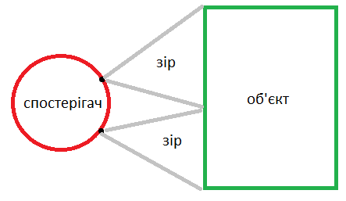

Рис. 2.1. Двовимірний спостерігач дивиться обома очима на двовимірний об’єкт, при цьому він бачить лише його частину. Це відбувається тому, що око – у певному сенсі – лінза, яка створює зображення у мозку спостерігача, вимірність якого на 1 менша, ніж його вимірність.

Проте зір має деякі недоліки. По-перше, n-вимірний спостерігач не зможе побачити n-вимірний об’єкт повністю, він зможе побачити лише його перспективну проєкцію на гіперплощину. Перспективна проєкція – це така проєкція, яку ми використали при моделюванні зору в цьому розділі. Вона не дає змоги побачити точки, які розташовані за точкою перетину променя з тілом на останній осі координат(рис. 2.2).

 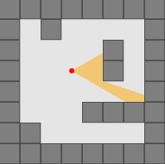

а б

Рис. 2.2. *а* – так бачить свій світ двовимірний спостерігач; *б* – так ми бачимо спостерігача та його світ.

По-друге, n-вимірний спостерігач не зможе побачити навіть повноцінну проєкцію n+x–вимірного об’єкта. Будь-яке створіння нашої тривимірної частини всесвіту, маючи двовимірний зір, не може побачити чотиривимірний об’єкт, але зможе побачити його перетини з нашою тривимірною площиною.

Так, людина не має розміру по четвертій, п’ятій осях координат тощо, отож вона буде бачити лише перспективну проєкцію тривимірного зрізу чотиривимірної фігури(рис. 2.3). А якщо б людина була двовимірною, то вона бачила б перспективну проєкцію двовимірної частини тривимірного об’єкта(рис. 2.4).

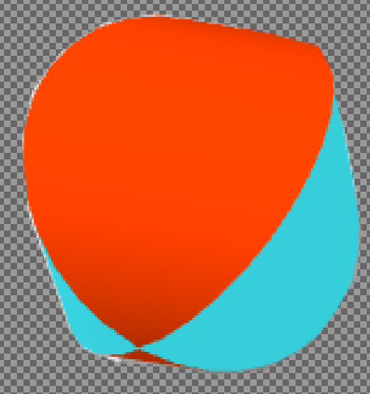

Рис. 2.3. Ця дивна фігура – насправді двовимірна проєкція тривимірного шматочка дуоциліндра, поверненого під певним кутом у чотиривимірному просторі.

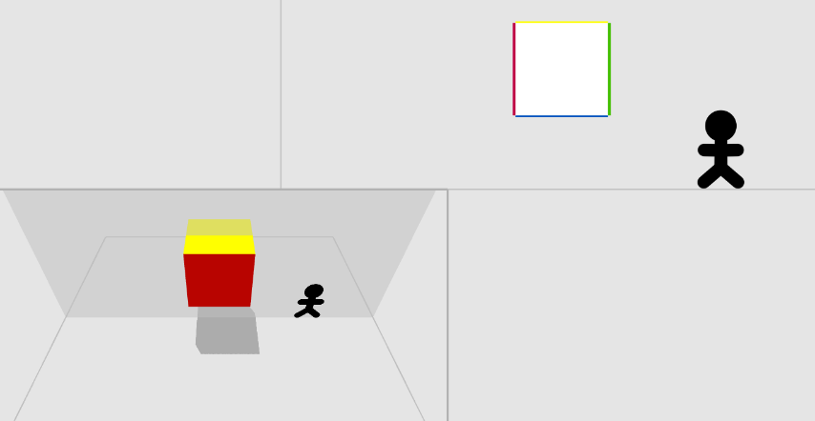

Рис. 2.4. Двовимірний спостерігач бачить лише одновимірну проєкцію двовимірного шматочка тривимірної фігури.

## **2.2 Механізм проєкції чотиривимірних фігур**

Якщо спробувати вивчити чотиривимірну фігуру способом її перетину з нашим тривимірним світом, скільки б ви її не розглядали, не переміщували, не вертіли, а уявити її буде дуже складно. Тому існує більш простий спосіб візуального представлення чотиривимірних тіл, а саме двовимірна проєкція тривимірної проєкції чотиривимірного тіла(рис. 2.5).

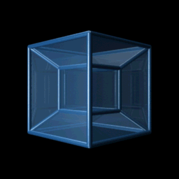

Рис. 2.5. Двовимірна проєкція тривимірної проєкції чотиривимірного тіла.

У цьому розділі розглянемо, як утворити проєкції різних чотиривимірних тіл на основі того, що ми вже про них знаємо. Дуже важливо розуміти, що ми будемо робити проєкції не самих фігур, а лише їх вершин та граней, щоб ми могли своїм двовимірним зором побачити те, що знаходиться всередині тривимірних проєкцій. Детальніше про механізм проєкції дізнаєтесь в останньому розділі.

## **2.3 Проєкція тесеракта**

У першому розділі ми уявили гіперкуб як безліч кубів, які розташовані в чотиривимірному просторі. Насправді, тут усе набагато цікавіше. Перший та останній куби в даній множині поєднані чотирма кубами, які утворюються поверхнями(квадратами) тієї безлічі кубів. Отож гіперкуб можна утворити, витягнувши з одного куба інший у четвертий вимір. При проєктуванні на тривимірну площину четвертий вимір зникає, а тому ми умовно зображаємо один куб витягнутим усередину іншого(рис. 2.5). Останній куб з множини менший за перший, бо це підкреслює їх віддаленість у четвертому вимірі.

## **2.4 Проєкція пентахора**

Перший тетраедр у множині всіх, на які можна розрізати  
п’ятикомірник, буде найбільшим і він буде основою пентахора. Витягнувши з основи точку, отримаємо таку тривимірну проєкцію, як на рис. 2.6.

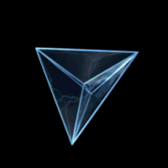

Рис. 2.6. Двовимірні поверхні сторін утворюють тривимірну поверхню – комірки. Не дивлячись на те, що нам так не здається, усі комірки цього правильного тетраедра рівні.

## **2.5 Проблема проєкції гіперкулі**

Спробуйте спроєктувати кулю на поверхню. У вас, хоч не хоч, вийде круг. Так само, якщо спробувати зробити тривимірну проєкцію чотиривимірної гіперкулі, отримаємо звичайну кулю(рис. 2.7). Тож спосіб тривимірної проєкції не підходить для представлення гіперкулі.

## **2.6 Проєкції кубіндра, сферіндра, дуоциліндра**

Проєкцію кубіндра можна утворити витягнувши з циліндра іще один(рис. 2.7.).

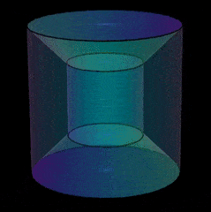

Рис. 2.7. Хоч нам так і не здається, але насправді ці два циліндра поєднані чотирма комірками – кубами.

Кубіндр має таку назву, бо при ортогональній паралельній проєкції на тривимірні площини дає на одних куби, а на інших – циліндри.

Проєкцію сферіндра можна утворити, витягнувши з однієї кулі іншу в чотиривимірний простір(рис. 2.8).

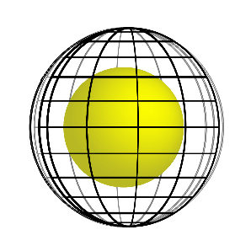

Рис. 2.8. Приблизна тривимірна проєкція сферіндра.

Сферіндр має таку назву, бо при ортогональній паралельній проєкції на тривимірні площини дає на одних кулі, а на інших – циліндри.

Дуоциліндр при такій самій проєкції дає з усіх боків циліндри. Його тривимірна проекція є надто складною для розуміння і це ще раз доводить доцільність використання комп’ютерної графіки для візуалізації багатовимірних фігур(рис. 2.9).

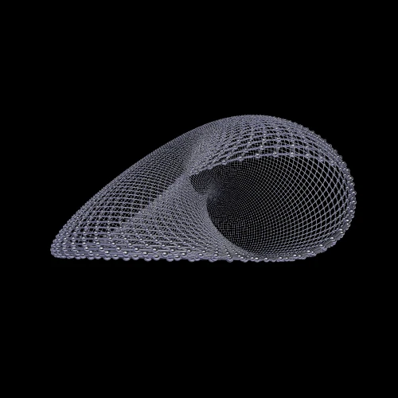

Рис. 2.9. Проєктування дуоциліндра на тривимірну площину можливе, але ця проєкція є надто складною для розуміння.

Проте можна скористатися альтернативним способом представлення цієї фігури, а саме розгортанням її в тривимірну площину(рис. 2.10).

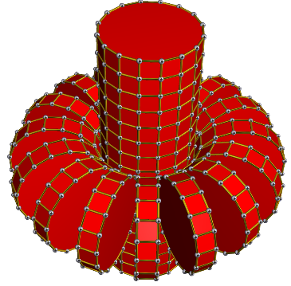

Рис. 2.10. Дуоциліндр не спроєктували, а розгорнули в тривимірну площину.

# **РОЗДІЛ 3. ВИКОРИСТАННЯ КОМП’ЮТЕРНОЇ ГРАФІКИ ДЛЯ ВІЗУАЛІЗАЦІЇ ЧОТИРИВИМІРНИХ ФІГУР**

# **3.1 Механізм проєкції чотиривимірних фігур на тривимірну площину**

Хоча неможливо зобразити чотиривимірну систему координат такою, якою вона є, проте можна вдатись до різних способів її представлення. На рис. 3.1 зображений один з них.

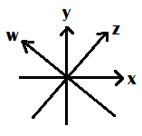

Рис. 3.1. Оскільки вісь OZ і так викривляється при намаганні її зображення на площині, то значить можна додати іще одну «викривлену» вісь OW, яка буде перпендикулярною до осі OZ, хоча насправді і до інших осей також.

На рис. 3.2 зображено проєкцію гіперкуба, розташованого у такій системі координат.

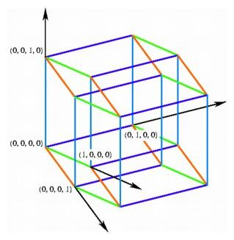

Рис. 3.2. Тесеракт зображено у такій системі координат, як на рис. 3.1.

На рис. 3.3 зображена така система координат, яку ми використали у розділі 2 для створення проєкцій чотиривимірних фігур.

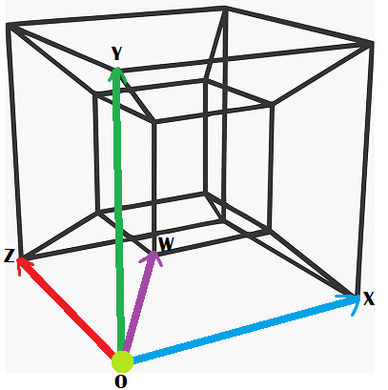

Рис. 3.3. Таку систему координат ми використали для проєкції чотиривимірних фігур на тривимірний простір. Спочатку розташуємо усі вершини фігури у тривимірній системі координат, ігноруючи четверту. Далі Кожну фігуру, яка складається з усіх точок, що мають однакову четверту координату зменшимо в залежності від того, наскільки вона віддалена по четвертій осі відносно початку координат.

Отже, у цій частині третього розділу ми детальніше розглянули механізм проєкції чотиривимірних фігур, який ми обрали. У наступній частині ми зупинимось на реалізації комп’ютерної програми-проєктувальниці чотиривимірних фігур.

## **3.2 Реалізація комп’ютерної програми програми-проєктувальниці чотиривимірних фігур**

Для створення такої доволі непростої програми знадобиться ігровий рушій(англ. Game engine). Ця програма полегшує створення комп’ютерних ігор, хоча не лише їх, а й, наприклад, такої програми, яку ми реалізували у цій частині. Ігровим рушієм ми обрали Unity. Він підтримує мову програмування C#; існують як платні, так і безоплатні його версії. Загалом, код програми має такий вигляд, як на рис. 3.4.

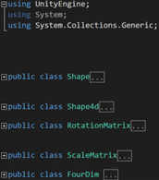

Рис. 3.4. Узагальнений вигляд програмного коду нашої програми.

Перші три рядки коду – імпорт необхідних бібліотек. Клас *Shape4d* має низку методів, які створюють об’єкт такого класу(виду), опрацьовують поворот цієї фігури(допоміжний клас - *RotationMatrix*) та її проєктування(допоміжні класи – *Shape* та *ScaleMatrix*). Основним програмним класом є *FourDim*. У ньому є метод *Update()*, який викликається кожен кадр. Він перевіряє, яку фігуру обрав користувач, з якою швидкістю обертати чотиривимірну фігуру в площинах XW, YW, ZW, а також, як користувач обертає проєкцію у тривимірному просторі. На основі цих даних створюється об’єкт виду *Shape4d*. Викликається метод *shape4d.Render(shape)*, який створює проєкцію цієї чотиривимірної фігури(яку репрезентує об’єкт shape4d) і рендерить проєкцію на екран користувача. Можна завантажити готову програму, а також її повний код для завантаження в Unity за посиланням: <https://github.com/qtlich/Unity4dProjectionWoodenEdition/>.

# **ВИСНОВКИ**

Отже, з проведеного дослідження можна зробити наступні висновки:

**по-перше**, всі фігури з натуральною розмірністю(n-вимірні, n є N) можна «розрізати» на їх аналоги в гіперплощині[3, с. 11];

**по-друге**, спостерігач грає важливу роль у геометрії, хоча це й не очевидно – усе, що було досліджене вченими, сприймалося органами чуття та опрацьовувалося їх мізками, можливості яких обмежені;

**по-третє**, існує багато способів візуалізації n-вимірних тіл, з яких ми дослідили проєкцію та перетин з гіперплощиною;

**комп’ютерна графіка** дозволяє візуалізувати навіть дужескладні геометричні фігури. Для зображення перетину з гіперплощиною найчастіше використовують рей марчінг.

# **СПИСОК ВИКОРИСТАНИХ ДЖЕРЕЛ**

1. Теорія струн. <https://web.archive.org/web/20070810120100/http://www.popmech.ru/part/?articleid=113&rubricid=3>
2. Abott E. A. Flatland. A Romance of many dimensions. London: R. Clay, Sons and Taylor, 1884. 100 p.
3. Hinton H. C. The Fourth Dimension. London: George Allen & Co., LTD, 1912. 271 p. (Архів: <https://archive.org/details/fourthdimension00hintarch/page/n7/mode/2up>)
4. Більше про рей марчінг: <https://typhomnt.github.io/teaching/ray_tracing/raymarching_intro/>

Визначення та аксіоми, подані в даному дослідженні, були запозичені з [Вікіпедії](https://wikipedia.org/) (вільної інтернет-енциклопедії).

**Рисунки**

Усі рисунки є оригінальними, окрім перелічених:

Рис. 2.5: <https://upload.wikimedia.org/wikipedia/commons/c/c8/Glass_tesseract_animation.gif>

Рис.2.6:

<https://upload.wikimedia.org/wikipedia/commons/d/d8/5-cell.gif?20170405190532>

Рис. 2.7:

<https://external-preview.redd.it/q9fQ6PPVG53NYh632cI02ho1MdzlhmAjZ8XN_eWA-rs.jpg?format=pjpg&auto=webp&s=7228c37d3954fde50e8ea32a7fb550ac8b8e0b59>

Рис. 2.8:

<https://upload.wikimedia.org/wikipedia/commons/thumb/2/2f/Couronne_solide.svg/1200px-Couronne_solide.svg.png>

Рис. 2.9:

<https://static.wikia.nocookie.net/alldimensions/images/a/ac/The_Duocylinder.gif/revision/latest?cb=20210103015339>

Рис. 2.10:

<https://upload.wikimedia.org/wikipedia/commons/thumb/1/1c/16-16_duoprism_net.png/250px-16-16_duoprism_net.png>